Produktspesifikasjon for

Rasteplass (39)
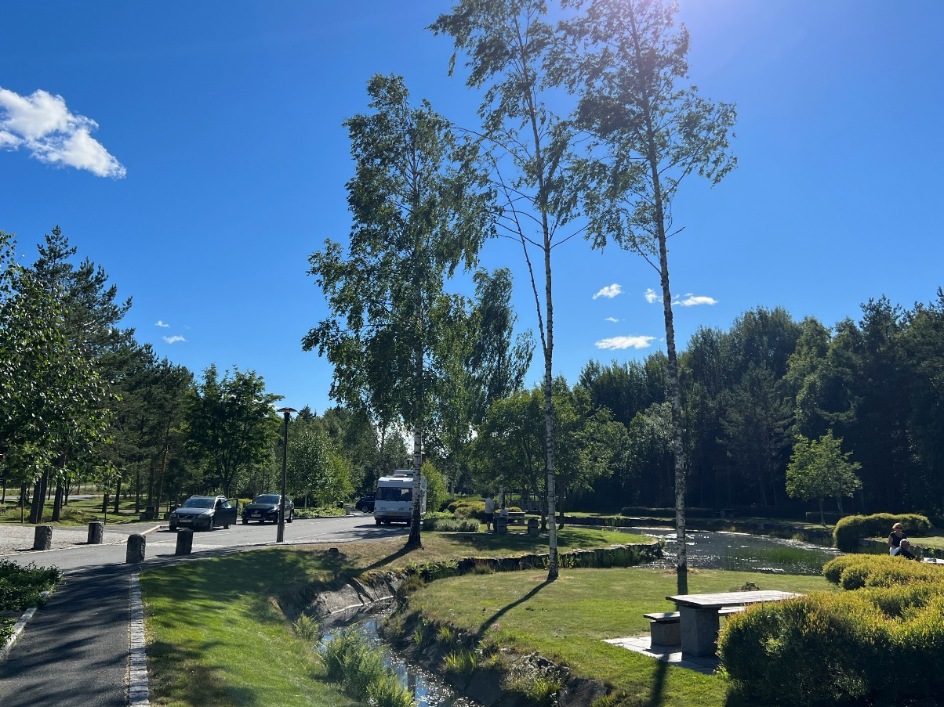
Figur 1 Østerholtheia rasteplass (Foto: Henriette Erken Busterud, Statens vegvesen)

Innhold
1 Innledning 2
2 Om vegobjekttypen 2
3 Bruksområder 2
4 Registreringsregler med eksempler 3
5 Relasjoner 13
6 Egenskapstyper 14
7 UML-modell 21

Innledning
Dette er en produktspesifikasjon for vegobjekttypen Rasteplass i NVDB. Produktspesifikasjon er oppdatert i henhold til Datakatalogversjon 2.35
Sist oppdatert dato: 2023.12.18

Om vegobjekttypen
Tabell 2-1 gir generell informasjon om vegobjekttypen hentet fra Datakatalogen
Tabell 2-1 Informasjon om vegobjekttypen
Navn vegobjekttype | Rasteplass
Definisjon | Sted ved vegen der vegtrafikanter kan parkere og hvile. (Ordbok for veg- og Trafikkteknikk).
Representasjon i vegnettet | Strekning
Kategoritilhørighet | Kategori 2 - Nasjonale data 2
Sideposisjonsrelevant | Kan
Kjørefeltrelevant | Nei
Krav om morobjekt | Nei
Kan registreres på konnekteringslenke | Nei

Bruksområder
Tabell 3-1 gir oversikt over viktige bruksområder for NVDB-data. Det er markert hvilke av disse som er aktuelle for denne vegobjekttypen. I noen tilfeller er det gitt mer utfyllende informasjon.
Tabell 3-1 Oversikt over bruksområder
Bruksområde | Relevant | Utfyllende informasjon
NTP - Oversiktsplanlegging | X
Vegnett - navigasjon | X
Statistikk
Beredskap | X
Sikkerhet | X
ITS | X
VTS – Info | X | Informasjon benyttes i Vegvesen trafikk
Klima – Miljø
Vegliste – framkommelighet
Drift og vedlikehold | X
Annet bruksområde

Registreringsregler med eksempler

Registreringsregler
Nedenfor presenteres regler for registrering av data knyttet til gjeldende vegobjekttype. For noen regler er det i kolonne til høyre referert til utfyllende eksempler.
Nr. |  | Regel | Eks.
1 |  | Generelt
 | a | En forekomst av vegobjekttype Rasteplass i NVDB gjenspeiler en konkret rasteplass ute langs vegen. Eksempler viser ulike varianter av Rasteplass og hvordan disse skal registreres. | 4.2.1  4.2.2
 | b | Det stilles ulike krav til Rasteplass, og en skiller mellom hovedrasteplasser og øvrige rasteplasser, se regel 5 - Egenskapsdata. Andre sideanlegg som ikke tilfredsstiller kravene til Rasteplass, skal legges inn som andre vegobjekttyper i NVDB. Se regel 7 «Lignende vegobjekttyper i Datakatalogen».
 | c | Rasteplass skal alltid skiltes fra offentlig veg med symbol 613, og det skal være fysisk skille mellom hovedveg og rasteplass. Rasteplass skal ha utemøbler og opplegg for avfallshåndtering, og sentralt opparbeidet areal skal være universelt utformet.
 | d | Parkeringsplasser og parkeringsområder som er til for brukerne av rasteplassen angis med egenskapstypene til rasteplass. I slike tilfeller skal en ikke legge inn parkeringsområde som datterobjekt til rasteplass.
 | e | Statens vegvesens veileder «Rasteplasser» Håndbok V204, angir hvilke krav som gjelder for rasteplasser. Denne veilederen er rettet mot rasteplasser på riksveinettet i Norge, men selve definisjonene på rasteplass gjelder uavhengig av vegkategori.
2 |  | Omfang – hva skal registreres
 | a | Alle rasteplasser på veger med vegkategori = europaveg, riksveg eller fylkesveg, skal registreres i NVDB.
 | b | Objekttypen kan også registreres på øvrig vegnett.
 | c | Kategori-3 data knyttet til rasteplass registreres ut fra vegeiers egne behov.
3 |  | Forekomster – oppdeling ved registrering
 | a | En rasteplass skal registreres som ett vegobjekt med en NVDBID, den skal ikke deles opp.
 | b | I tilfeller der det er flere rasteplassområder på samme side av vegen med felles inn- og utkjøring, registres dette som en rasteplass.
 | c | Der det er en rasteplass på hver side av vegen som betjener hver sin kjøreretning og har separate inn-/utkjøringer, registreres det som to forskjellige rasteplasser. Men dersom disse har samme inn-/utkjøring registreres de som en rasteplass. | 4.2.4
4 |  | Egengeometri
 | a | En rasteplass skal ha egengeometri, flate. I noen tilfeller kan det være vanskelig å avgrense området. Kontroller spesielt at avgrensningen er innenfor tomtegrensen til eieren av rasteplassen, om det ikke er spesifisert noe annet. | 4.2.1
5 |  | Egenskapsdata
 | a | Det framkommer av oversikten i kapittel 6.1 hvilke egenskapstyper som kan angis for denne vegobjekttypen. Her framkommer det også hvilken informasjon som er absolutt påkrevd (1), påkrevd (2), betinget (3) og opsjonell (4). I kapittel 7.3 finnes UML-modell som gir oversikt over egenskaper og tilhørende tillatte verdier. | 4.2.4  4.2.5
 | b | Egenskapstype Type angir hvilken type rasteplass det er snakk om.  Hovedrasteplass er sideanlegg som er tilrettelagt for rast og pause. De skal ha en gitt standard og tilstrekkelig kapasitet. De har toalett og er døgnåpne og tilgjengelige hele året for alle trafikanter og kjøretøygrupper (Rasteplass-strategidokument 2020).  Krav til Hovedrasteplass:  - Helårs- og døgnåpent.  - Skiltes fra offentlig veg.  - Fysisk skille mellom hovedveg og rasteplass.  - Tilgjengelig for alle kjøretøytyper som er tillatt på tilhørende veg.  - Servicebygg: Toalett og stellemuligheter med god standard og drift, strøm, vann og avløp.  - Deler av arealet er belyst.  - Utemøbler tilpasset besøkstall.  - Opplegg for avfallshåndtering tilpasset behov og lokale bestemmelser.  - Sentralt opparbeidet areal er universelt utformet.  Øvrige rasteplasser er andre sideanlegg som er tilrettelagt for rast og pause. De kan være sesongåpne og ha varierende tilbud til ulike trafikanter og kjøretøygrupper (Rasteplass-strategidokument 2020).  Krav til Øvrige rasteplasser:  - Skiltes fra offentlig veg.  - Fysisk skille mellom hovedveg og rasteplass.  - Tilgjengelig for lette kjøretøy.  - Sentralt opparbeidet areal er universelt utformet.  - Utemøbler tilpasset besøkstall.  - Opplegg for avfallshåndtering tilpasset behov og lokale bestemmelser.  Dersom kravene til rasteplass ikke oppfylles er det ikke rasteplass, men en annen objekttype som skal legges inn i NVDB, se regel 7 - Lignende objekttyper i datakatalogen.
 | c | Egenskapstypen Antall oppstillingspl. små kjt. angir det totale antall oppstillingsplasser for små kjøretøy på rasteplassen. Egenskapstypen Antall oppstillingspl. forflytningshemmede angir hvor mange av det totale antall plasser for små kjøretøy som er merket/skiltet for forflytningshemmede.
 | d | Egenskapstypene Antall oppstillingspl. små kjt. og Antall oppstillingspl. store kjt. angir det totale antall oppstillingsplasser for hhv. små og store kjøretøy på rasteplassen. Egenskapstypene Antall oppstillingspl. med lading, små kjt. og Antall oppstillingspl. med lading, store kjt. angir hvor mange av det totale antall plasser for små kjøretøy og store kjøretøy som er tilrettelagt for lading av hhv. små og store kjøretøy.
 | e | Egenskapstypene Helt vinterstengt, fra dato og Helt vinterstengt, til dato angir måned og dato (mmdd) for når rasteplassen vinterstenges og når det åpnes for sesongen et normalår. Som dato er det tilstrekkelig å legge inn 1. eller 15. i aktuell måned. | 4.2.3
6 |  | Relasjoner
 | a | Det framkommer av kapittel 5 hvilke relasjoner vegobjekttype kan inngå i. I kapittel 7.1 finnes UML-modell som gir oversikt over relasjoner.
 | b | Rasteplass med Type = Hovedrasteplass skal alltid ha Toalettanlegg (243), flere Utemøbler (28) og Renovasjon (27) som datter.
 | c | Rasteplass med Type = Øvrig rasteplass skal alltid ha Utemøbler (28) og Renovasjon (27) som datter.
 | d | Rasteplass der det er tømmeanlegg for bobil skal alltid ha Service (110) som datter.
7 |  | Lignende vegobjekttyper i Datakatalogen
 | a | Sideanlegg er anlegg med muligheter for å stoppe langs vegen. Sideanlegg skal dekke trafikantenes behov for stopp og korte opphold, og for å slippe andre trafikanter forbi. I tillegg til Rasteplass kan dette eksempelvis være Parkeringsområde (43), Døgnhvileplass (809), Trafikklomme (47) med ulike bruksområder som Kjørepause/parkering, Kjettingplass, Havarinisje/Stopplomme, Lastelomme med flere. Produktspesifikasjoner for disse vegobjekttypene gir regler for hva og hvordan disse skal registreres.
 | b | Rasteplass ved ferjekai skal være adskilt fra selve ferjekaia og oppfylle kravene som gjelder for rasteplass. Der dette ikke er tilfellet registreres ikke egen rasteplass og alle datterobjekter registreres som datterobjekter til Ferjekai (64). | 4.2.6
8 |  | Stedfesting til vegnettet i NVDB
 | a | Rasteplass skal stedfestes på vegtrasenivå.
 | b | Rasteplass stedfestes som et strekningsobjekt til vegen som administrativt eier rasteplassen.
 | c | I tilfeller der det er eget vegnett tilknyttet Rasteplass i NVDB, skal Rasteplass stedfestes på dette vegnettet. Det er tilstrekkelig å stedfeste Rasteplass til det viktigste vegnettet på rasteplassen. Eventuelle datterobjekt må stedfestes på samme vegnett som Rasteplass, se regel 6 – Relasjoner. | 4.2.1
 | d | Rasteplass som ikke har eget vegnett i NVDB, knyttes til hovedløpet av vegen. Sideposisjon skal angis.

Eksempler

Hovedrasteplass
Eksempelet viser rasteplass med adkomst bare fra en kjøreretning. Rasteplassen er lagt inn med egengeometri flate, markert med rødt. Rasteplassen har eget vegnett og stedfestes derfor til dette, markert med blå strek. Det nederste bildet viser skiltingen til rasteplassen.
Dette er en hovedrasteplass da den er helårsåpen for alle typer kjøretøy, har toalettanlegg og flere utemøbler og oppfyller de andre kravene som er satt til hovedrasteplass.
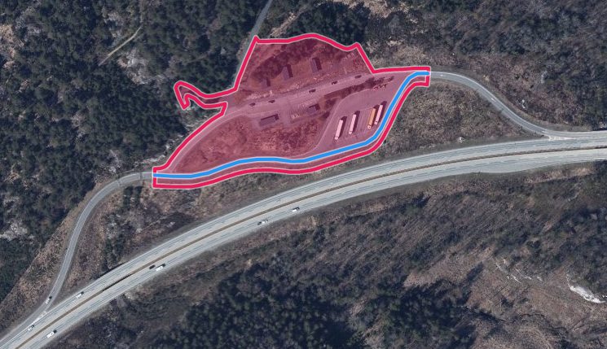  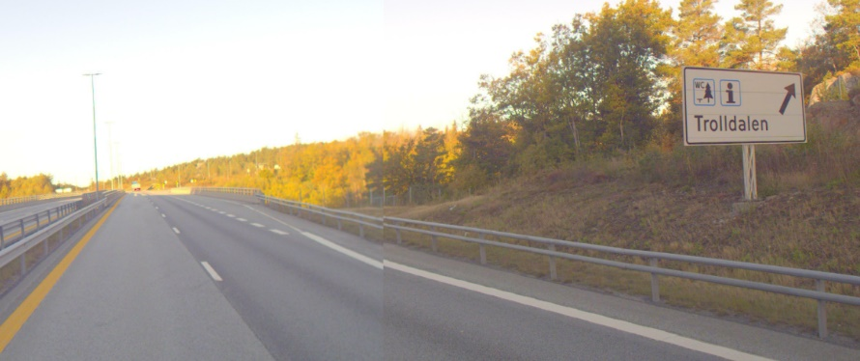 | STEDFESTING:  EV18 S8D1 m7981 SD1 m323-581  EGENSKAPSDATA:  - Navn = Trolldalen  - Type = Hovedrasteplass  - Antall oppstillingspl. små kjt. = 17 stk  - Antall oppstillingspl. store kjt. = 7 stk  - Antall oppstillingspl. Forflytningshemmede = 2 stk  - Antall oppstillingspl. med lading små kjt. = 0 stk *  - Antall oppstillingspl. med lading store kjt. = 0 stk *  - Areal, totalt = 15300 m2  - Areal, kjørbart = 5420 m2  - Areal, belyst = 99 m2  - Kjøretøytype, dimensjonerende = Vogntog  - Lovlig adkomst = En retning  - Fast dekke = Ja  - Vinterstengning = Ikke vinterstengt  - Vinterdriftsklasse = DkA  - Dusj = Ja, ikke tilpasset bevegelseshemmede  - Drikkevann = Ja  - Strømuttak = Ja  - Etableringsår = 2005  - Eier = Stat, Statens vegvesen  - Vedlikeholdsansvarlig = Privat  *anslag
Foto: Vegkart og Vegbilde, Statens vegvesen

Øvrig rasteplass
Eksempelet viser øvrig rasteplass. Denne rasteplassen har eget vegnett. Rasteplassen er lagt inn med egengeometri flate, markert med rødt. Rasteplassen stedfestes til vegnettet for rasteplassen, markert med blå strek. Det nederste bildet viser skiltingen til rasteplassen.

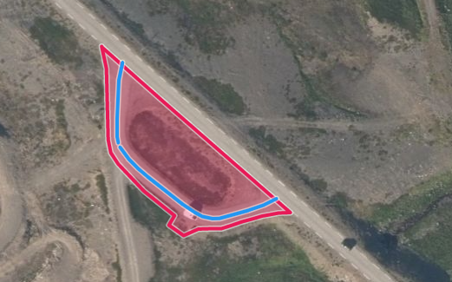  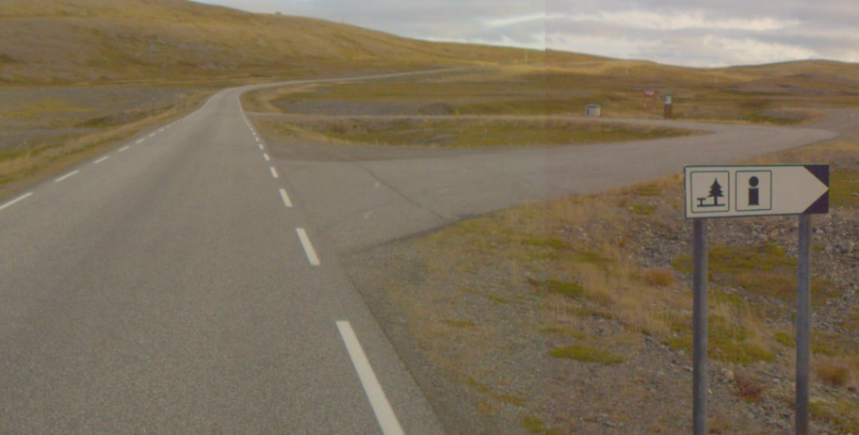 | STEDFESTING:  EV75 S2D1 m2088 SD1 m3-107  EGENSKAPSDATA:  - Navn = Vottenskaret  - Type = Øvrig rasteplass  - Antall oppstillingspl. små kjt. = 5 stk  - Antall oppstillingspl. store kjt. = 1 stk  - Antall oppstillingspl. Forflytningshemmede = 0 stk  - Antall oppstillingspl. med lading små kjt. = 0 stk  - Antall oppstillingspl. med lading store kjt. = 0 stk  - Areal, totalt = 2058 m2  - Areal, kjørbart = 650 m2  - Kjøretøytype, dimensjonerende = Vogntog  - Lovlig adkomst = Begge retninger  - Fast dekke = Ja  - Vinterstengning = Vinterdrift av kjøreareal  - Vinterdriftsklasse = Sideanlegg  - Eier = Stat, Statens vegvesen  - Vedlikeholdsansvarlig = Statens vegvesen
Foto: Vegkart og Vegbilde, fra Statens vegvesen

Helt vinterstengt rasteplass
Eksempelet viser rasteplass som er helt vinterstengt. Dette innebærer at avkjøringen er avstengt i vintersesongen. Rasteplassen stenges 15. oktober og åpnes igjen 1. mai et normalår.

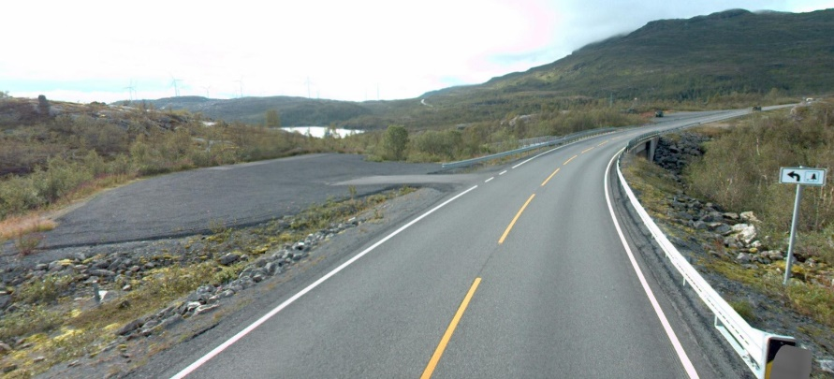 | EGENSKAPSDATA:  - Navn = Holmvassbru 2  - Type = Øvrig rasteplass  - Antall oppstillingspl. små kjt. = 8 stk  - Antall oppstillingspl. store kjt. = 0 stk  - Antall oppstillingspl. Forflytningshemmede = 0 stk  - Antall oppstillingspl. med lading små kjt. = 0 stk  - Antall oppstillingspl. med lading store kjt. = 0 stk  - Areal, totalt = 880 m2  - Areal, kjørbart = 820 m2  - Kjøretøytype, dimensjonerende = Personbil  - Lovlig adkomst = Begge retninger  - Fast dekke = Nei  - Vinterstengning = Helt vinterstengt  - Helt vinterstengt, fra dato = 10-15  - Helt vinterstengt, til dato = 05-01  - Eier = Stat, Statens vegvesen  - Vedlikeholdsansvarlig = Statens vegvesen
Foto: Vegbilde, Statens vegvesen

Navn på rasteplass
Eksempelet viser rasteplasser på Biri. Her er det rasteplasser på hver side av vegen med egen innkjøring. Dette registreres som to rasteplasser, markert med rød strek. Rasteplassene har eget vegnett og stedfestes derfor til dette, markert med blå strek. Begge rasteplassene er på samme sted, de får derfor samme navn Biri, med tillegg av himmelretning i forhold til vegen.

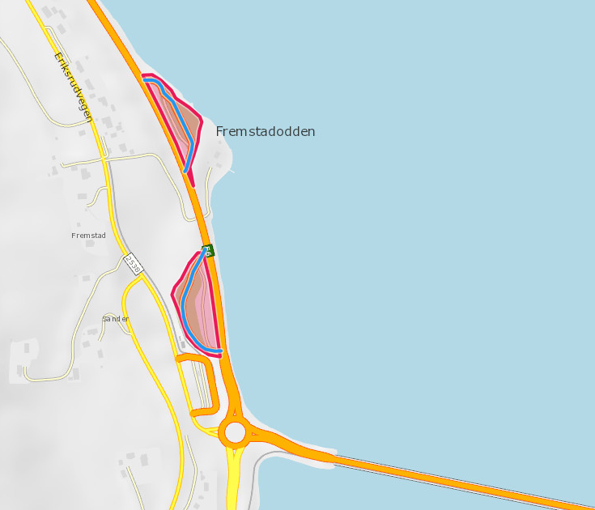 | STEDFESTING: EV6 S34D1 m17 SD1 m15-215  EGENSKAPSDATA:  - Navn = Biri, syd  - Lovlig adkomst = En retning  STEDFESTING: EV6 S34D1 m313 SD1 m5-185  EGENSKAPSDATA:  - Navn = Biri, nord  - Lovlig adkomst = En retning
Foto: Vegkart

Beregning av antall oppstillingsplasser
Eksempelet viser hvordan en kan beregne antall oppstillingsplasser for små og store kjøretøy på rasteplasser som ikke har oppmerkede oppstillingsplasser.
Antall oppstillingsplasser for små kjøretøy. Det forutsettes at området hvor det er lovlig å stå både for små og store kjøretøy kun er benyttet av små kjøretøy. Ved beregning av antall slike oppstillingsplasser tar man utgangspunkt i at hver oppstillingsplass må være 2,5 meter bred og 5 meter lang.
Antall oppstillingsplasser for store kjøretøy. Det forutsettes at området hvor det er lovlig å stå både for små og store kjøretøy kun er benyttet av store kjøretøy. Ved beregning av antall slike oppstillingsplasser tar man utgangspunkt i at hver oppstillingsplass må være 3 meter bred og 22 meter lang.

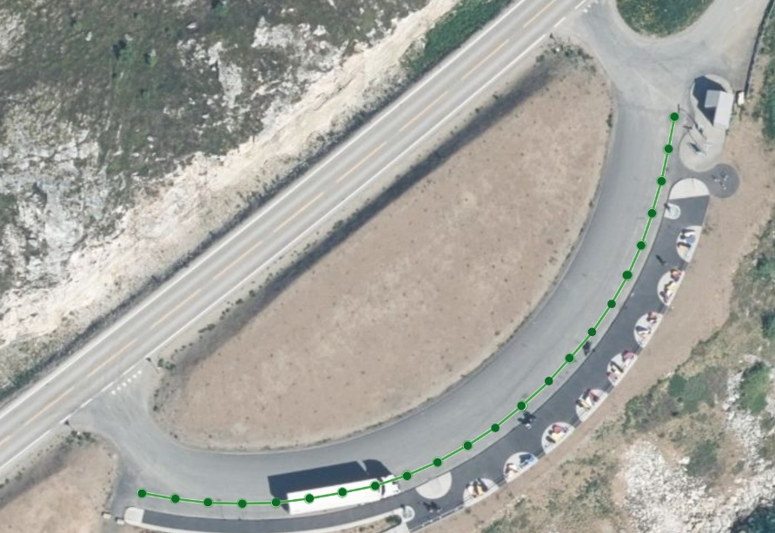 | Små kjøretøy  Strekningen som er satt av til biloppstilling er her 110 meter lang. En beregner 5 meter for hver oppstillingsplass, dette gir da 22 oppstillingsplasser for små kjøretøy som markert med grønn farge på figuren.
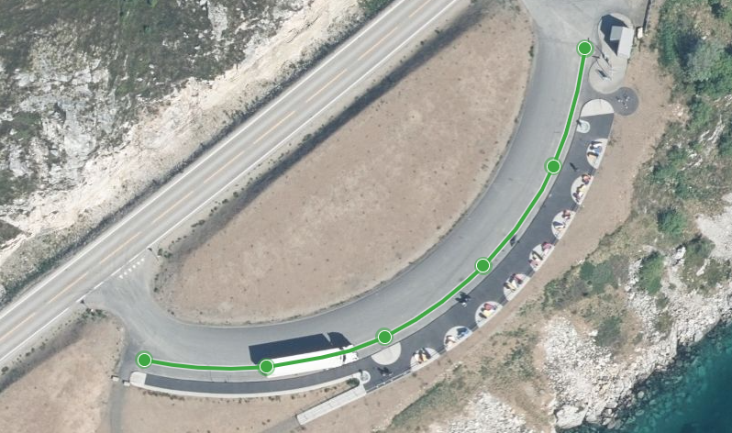 | Store kjøretøy  Strekningen som er satt av til biloppstilling er her 110 meter lang. En beregner 22 meter for hver oppstillingsplass, dette gir da 5 oppstillingsplasser for store kjøretøy som markert med grønn farge på figuren.
Foto: Vegkart | EGENSKAPSDATA:  Antall oppstillingspl. små kjt. = 22 stk  Antall oppstillingspl. store kjt. = 5 stk

Rasteplass ved ferjekai
Eksempelet viser rasteplass ved ferjekai. Rasteplassen er lagt inn med egengeometri flate, markert med rødt, og stedfestingen er markert med blå strek. Rasteplassen er adskilt fra selve ferjekaia og oppfyller kravene til rasteplass. Der dette ikke er tilfelle registreres ikke egen rasteplass og alle datterobjekter registreres som datterobjekter til ferjekai.

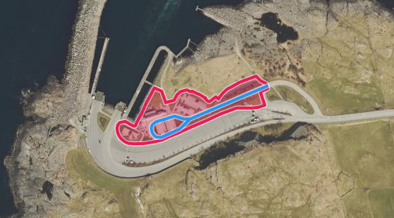  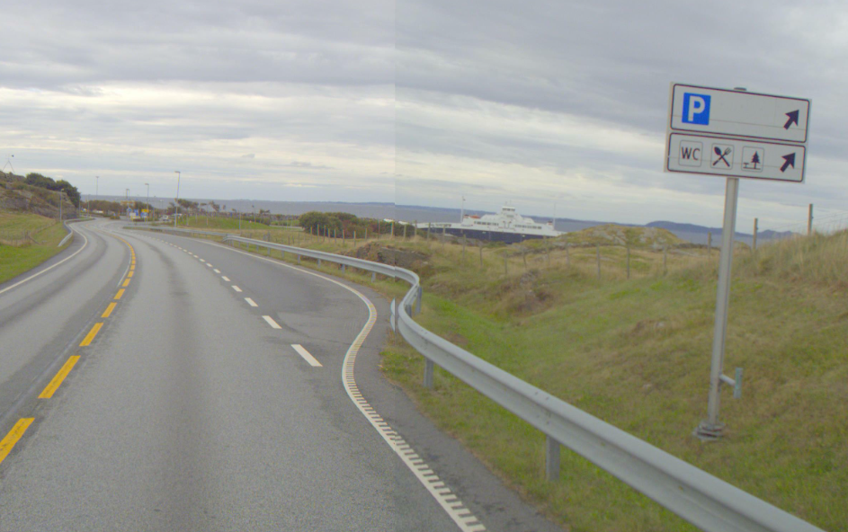 | STEDFESTING:  EV39 S97D20 m130-450  Mortavika
Foto: Vegkart og Vegbilde, Statens vegvesen

Relasjoner
Nedenfor er det listet opp relasjoner som kan settes opp mellom Rasteplass og andre vegobjekttyper. Som alternativ til begrepet relasjon benyttes «mor-datter», «assosiasjoner» og «tillatt sammenheng». Det vises både relasjoner der Rasteplass inngår som morobjekt og der Rasteplass inngår som datterobjekt. Det skilles mellom følgende relasjonstyper:
1 – Komposisjon – Komp - Består av/er del av
2 – Aggregering – Agr - Har/tilhører
3 – Assosiasjon – Asso - Har tilkoplet/er koplet til
«B inf A» angir om det er krav til at stedfestingen til vegnettet for datterobjekt skal være innenfor stedfesting til morobjekt. «Delvis» betyr at utstrekning må være innenfor, men sideposisjon og/eller feltkode kan avvike.
Mulige morobjekter
Tabell 5-1 Mulige «morobjekt» for vegobjekttype
Morobjekt |  | Relasjonstype |  | Datterobjekt |  | Relasjonsinfo
Id | Navn | Id | Navn | Id | Navn | B inf A | Id
Mulige datterobjekter
Tabell 5-2 Mulige «datterobjekt» for vegobjekttype
Morobjekt |  | Relasjonstype |  | Datterobjekt |  | Relasjonsinfo
Id | Navn | Id | Navn | Id | Navn | B inf A | Id
39 | Rasteplass | 2 | Aggr | 65 | Bygning | Delvis | 128
39 | Rasteplass | 1 | Komp | 26 | Lekeapparat | Delvis | 129
39 | Rasteplass | 1 | Komp | 28 | Utemøbler | Delvis | 131
39 | Rasteplass | 1 | Komp | 243 | Toalettanlegg | Delvis | 135
39 | Rasteplass | 1 | Komp | 27 | Renovasjon | Delvis | 139
39 | Rasteplass | 3 | Asso | 110 | Service | Delvis | 178
39 | Rasteplass | 1 | Komp | 297 | Kommentar | Ja | 350
39 | Rasteplass | 1 | Komp | 507 | Tilstand/skade FU, strekning | Ja | 580
39 | Rasteplass | 1 | Komp | 508 | Grøntanlegg | Delvis | 611
39 | Rasteplass | 1 | Komp | 623 | Stativ for turistinfo | Delvis | 830
39 | Rasteplass | 2 | Aggr | 43 | Parkeringsområde | Delvis | 938
39 | Rasteplass | 1 | Komp | 446 | Dokumentasjon | Ja | 1410
39 | Rasteplass | 1 | Komp | 294 | Tilstand/skade, strekning | Ja | 1690
39 | Rasteplass | 1 | Komp | 835 | Gangadkomst | Delvis | 1946
39 | Rasteplass | 1 | Komp | 859 | Taktile indikatorer | Delvis | 2025

Egenskapstyper
I det følgende beskrives egenskapstyper tilhørende aktuell vegobjekttype. Vi skiller på standard egenskapstyper og geometriegenskapstyper.

Standard egenskapstyper
Egenskapstyper som ikke er geometriegenskapstyper regnes som standard egenskapstyper. Disse gir utfyllende informasjon om vegobjektet. Tabell 6-1 gir oversikt over alle standard egenskapstypene tilhørende Rasteplass.
Tabell 6-1 Oversikt over egenskapstyper med tilhørende tillatte verdier
Egenskapstypenavn  Tillatt verdi | Datatype | Viktighet | Beskrivelse | ID
Navn | Tekst | 3: Betinget, se 'merknad registrering' | Angir navn på rasteplassen. Der det er to rasteplasser på samme sted, en på hver side, kan samme navn brukes med tillegg av 1 og 2 eller himmelretning i forhold til vegen. Merknad registrering: Påkrevd for alle hovedrasteplasser, og for øvrige rasteplasser hvis navn er bestemt. | 1074
Type | FlerverdiAttributt, Tekst | 2: Påkrevd | Angir hvilken type rasteplass det er tale om. | 2036
• Hovedrasteplass |  |  | Hovedrasteplass er sideanlegg som er tilrettelagt for rast og pause. De skal ha en gitt standard og tilstrekkelig kapasitet. De har toalett og er døgnåpne og tilgjengelige hele året for alle trafikanter og kjøretøygrupper (Rasteplass-strategidokument 2020). | 3240
• Øvrig rasteplass |  |  | Øvrige rasteplasser er andre sideanlegg som er tilrettelagt for rast og pause. De kan være sesongåpne og ha varierende tilbud til ulike trafikanter og kjøretøygrupper (Rasteplass-strategidokument 2020). | 3249
Antall oppstillingspl. små kjt. | Tall | 2: Påkrevd | Angir hvor mange plasser som totalt er tilgjengelig for oppstilling av små kjøretøy (personbiler) på rasteplassen. For områder hvor det er lovlig å stå parkert for små kjøretøy, men som ikke har oppmerka oppstillingsplasser må det gjøres et anslag på hvor mange små kjøretøy det er plass til (Dimensjonerende mål på personbil B=2, 5 meter, L=5 meter). I summeringen forutsettes det at områder hvor det er lovlig å stå både for små og store kjøretøy er fylt opp av små kjøretøy. | 1805
Antall oppstillingspl. store kjt. | Tall | 2: Påkrevd | Angir hvor mange plasser som totalt er tilgjengelig for oppstilling av store kjøretøy (vogntog) på rasteplassen. For områder hvor det er lovlig å stå parkert for store kjøretøy, men som ikke har oppmerka oppstillingsplasser må det gjøres et anslag på hvor mange store kjøretøy det er plass til (Dimensjonerende mål for store kjøretøy: B=3 meter, L=22 meter). I summeringen forutsettes det at områder hvor det er lovlig å stå både for små og store kjøretøy er fylt opp av store kjøretøy. | 1816
Antall oppstillingspl. forflytningshemmede | Tall | 2: Påkrevd | Angir hvor mange av oppstillingsplassene som er beregnet for små kjøretøy som er merka for forflytningshemmede. | 9415
Antall oppstillingspl. med lading, små kjt. | Tall | 2: Påkrevd | Angir hvor mange av oppstillingsplassene som er beregnet for små kjøretøy som er tilrettelagt for lading av slike kjøretøy. | 12843
Antall oppstillingspl. med lading, store kjt. | Tall | 2: Påkrevd | Angir hvor mange av oppstillingsplassene som er beregnet for store kjøretøy som er tilrettelagt for lading av slike kjøretøy. | 12844
Areal, totalt | Tall | 3: Betinget, se 'merknad registrering' | Angir totalt areal av rasteplassen. Dette inkluderer både kjørbart og ikke kjørbart areal innenfor rasteplassen sin avgrensning. For mer informasjon om ulike arealtyper henvises til aktuelle "datterobjekt". Merknad registrering: Kan beregnes av egengeometri (flate). Skal angis manuelt om manglende/mangelfull egengeometri. | 1355
Areal, kjørbart | Tall | 2: Påkrevd | Angir kjørbart areal av rasteplassen, inkludert areal for oppstilling og parkering. | 8766
Areal, belyst | Tall | 4: Opsjonell | Gir anslag av belyst areal av rasteplassen. | 9416
Kjøretøytype, dimensjonerende | FlerverdiAttributt, Tekst | 2: Påkrevd | Angir største kjøretøytype rasteplassens innkjøring, utkjøring og øvrig kjørearealer er dimensjonert for å romme. | 1773
• Personbil |  |  |  | 3109
• Lastebil |  |  |  | 3119
• Buss |  |  |  | 3250
• Vogntog |  |  |  | 3130
Lovlig adkomst | FlerverdiAttributt, Tekst | 2: Påkrevd | Angir om rasteplassen har lovlig adkomst fra en eller begge kjøreretninger. | 2037
• En retning |  |  | Det er kun lovlig adkomst til rasteplassen for en kjøreretning. Den andre kjøreretningen har ikke tilgang til rasteplassen pga. enten skilting, vegoppmerking eller fysisk sperring. | 3252
• Begge retninger |  |  | Rasteplassen er tilgjengelig for begge kjøreretninger. | 3251
Fast dekke | FlerverdiAttributt, Tekst | 2: Påkrevd | Angir om det er fast dekke på rasteplassen. Merknad registrering: Dette gjelder kun det kjørbare arealet. | 4564
• Ja |  |  |  | 5477
• Nei |  |  |  | 5478
Vinterstengning | FlerverdiAttributt, Tekst | 2: Påkrevd | Angir i hvilken grad rasteplassen stenges om vinteren. | 8765
• Ikke vinterstengt |  |  | Rasteplass inkludert servicetilbud er åpen hele året. | 17304
• Vinterdrift av kjøreareal |  |  | Vinterdrift av rasteplassens kjøreareal. Rasteplassens servicetilbud er stengt i vintersesongen. | 11604
• Helt vinterstengt |  |  | Ingen vinterdrift. Avkjøring stengt i vintersesongen. | 11603
Helt vinterstengt, fra dato | KortDato | 3: Betinget, se 'merknad registrering' | Angir måned og dato (mmdd) for når rasteplassen normalt vinterstenges helt. Helt vinterstengt vil si at det ikke utføres vinterdrift og rasteplassen er fysisk avsperret. Merknad registrering: Påkrevd hvis Vinterstengt = Helt vinterstengt. | 12845
Helt vinterstengt, til dato | KortDato | 3: Betinget, se 'merknad registrering' | Angir måned og dato (mmdd) for når rasteplassen normalt åpnes etter vinterstengning. Merknad registrering: Påkrevd hvis Vinterstengt = Helt vinterstengt. | 12846
Vinterdriftsklasse | FlerverdiAttributt, Tekst | 3: Betinget, se 'merknad registrering' | Beskriver hvilken standard for vinterdrift som skal gjelde for rasteplassen. (Se også vegobjekttype 810-Vinterdriftsklasse). Merknad registrering: Påkrevd hvis vinterdrift på kjøreareal. | 9549
• DkA |  |  | Godkjent føreforhold er bar veg (tørr eller våt). Håndbok R610. | 13709
• DkB, høy |  |  | Godkjent føreforhold er bar veg (tørr eller våt), hardt snø-/isdekke tillates utenom hjulspor i begrenset tidsrom. Høyt tidskrav. Håndbok R610. | 13712
• DkB, middels |  |  | Godkjent føreforhold er bar veg (tørr eller våt), hardt snø-/isdekke tillates utenom hjulspor i begrenset tidsrom. Middels tidskrav. Håndbok R610. | 13711
• DkB, lav |  |  | Godkjent føreforhold er bar veg (tørr eller våt), hardt snø-/isdekke tillates utenom hjulspor i begrenset tidsrom. Lavt tidskrav. Håndbok R610. | 13710
• DkC |  |  | Godkjent føreforhold er bar veg (tørr eller våt) i milde perioder og hardt snø-/isdekke i kalde perioder. Håndbok R610. | 13713
• DkD |  |  | Godkjent føreforhold er hardt snø-/isdekke. Håndbok R610. | 13714
• DkE |  |  | Godkjent føreforhold er hardt snø-/isdekke. Friksjon ned til 0,20 aksepteres. DkE skal normalt ikke nyttes på riksveg. Håndbok R610. | 13715
• Sideanlegg |  |  | Spesiell standard for sideanlegg. Håndbok R610. | 15873
Dusj | FlerverdiAttributt, Tekst | 4: Opsjonell | Angir om det er dusj på rasteplassen. | 9418
• Ja, ikke tilpasset bevegelseshemmede |  |  | Angir at rasteplassen har dusj, men at denne ikke er tilpasset bevegelseshemmede. | 13265
• Ja, tilpasset bevegelseshemmede |  |  | Angir at rasteplassen har dusj, og at denne er tilpasset bevegelseshemmede. | 13264
• Nei |  |  | Angir at rasteplassen ikke har dusj. | 13266
Drikkevann | FlerverdiAttributt, Tekst | 4: Opsjonell | Angir om det er drikkevann på rasteplassen. | 9417
• Ja |  |  |  | 13262
• Nei |  |  |  | 13263
Strømuttak | FlerverdiAttributt, Tekst | 4: Opsjonell | Angir om det er strømuttak i tilknytning til servicebygg eller toalettanlegg tilgjengelig for besøkende. | 9419
• Ja |  |  |  | 13267
• Nei |  |  |  | 13268
Etableringsår | Tall | 2: Påkrevd | Angir hvilket år vegobjektet ble etablert på stedet. | 10343
Tilleggsinformasjon | Tekst | 4: Opsjonell | Supplerende informasjon om vegobjektet som ikke framkommer direkte av andre egenskapstyper. | 11559
Prosjektreferanse | Tekst | 3: Betinget, se 'merknad registrering' | Referanse til prosjekt. Det benyttes samme prosjektreferanse som på tilhørende Veganlegg (VT30). Benyttes for lettere å kunne skille nye data fra eksisterende data i NVDB. Merknad registrering: Skal angis for nye vegobjekter som overføres fra et utbyggings- eller vedlikeholdsprosjekt. | 11046
ProsjektInternObjekt_ID | Tekst | 3: Betinget, se 'merknad registrering' | Objektmerking. Unik innenfor tilhørende vegprosjekt. Merknad registrering: Skal angis for vegobjekt tilhørende Nye Veier AS så fremt slik ID er etablert. | 12283
Eier | FlerverdiAttributt, Tekst | 3: Betinget, se 'merknad registrering' | Angir hvem som er eier av vegobjektet. Merknad registrering: Påkrevd når eier avviker fra vegeier. Det skal angis eier på alle vegobjekt tilhørende Nye Veier AS. | 5819
• Stat, Statens vegvesen |  |  |  | 8214
• Stat, Nye Veier |  |  |  | 18595
• Fylkeskommune |  |  |  | 10706
• Kommune |  |  |  | 8240
• Privat |  |  |  | 8266
• Uavklart |  |  | Verdi benyttes inntil det er avklart hvem som er eier (ingen verdi tolkes som at vegeier er eier). | 17616
Vedlikeholdsansvarlig | FlerverdiAttributt, Tekst | 3: Betinget, se 'merknad registrering' | Angir hvem som er vedlikeholdsansvarlig for rasteplassen som helhet. Det kan alternativt gis informasjon om dette til de ulike bestanddelene på rasteplassen. Merknad registrering: Skal angis om vedlikeholdsansvarlig avviker fra eier av vegobjektet. Skal angis for alle vegobjekter tilhørende Nye Veier AS. | 4565
• Statens vegvesen |  |  |  | 5479
• Nye Veier |  |  |  | 18730
• Fylkeskommune |  |  |  | 19903
• OPS |  |  |  | 18859
• Kommune |  |  |  | 5480
• Privat |  |  |  | 5481
• Uavklart |  |  |  | 17681

Geometriegenskapstyper (egengeometri)
Geometriegenskapstyper er definert for å holde på egengeometrien til et vegobjekt. Vi skiller på punkt-, linje/kurve- og flategeometri. Nøyaktighetskrav som er oppgitt i tilknytning til geometri er generelle krav til nøyaktighet for data i NVDB. Disse nøyaktighetskravene kan overstyres av spesifikke krav inngått i en kontrakt om leveranse av data til NVDB, f.eks. i en driftskontrakt eller i en utbyggingskontrakt.

Geometriegenskapstyper tilhørende Rasteplass er vist i Tabell 6-2.

Tabell 6-2 Geometriegenskapstyper
Navn | Geometri, flate
ID Datakatalogen | 5131
Datatype | GeomFlate
Beskrivelse | Gir flate/polygon som geometrisk avgrenser rasteplassen, inkluderer både kjørbart og ikke kjørbart areal.
Viktighet | 2: Påkrevd
Grunnriss | Omriss av rasteplass, også inkludert ikke-kjørbart areal.
Høydereferanse | Terreng.
Krav om Href | Nei
Nøyaktighets-krav  Grunnriss (cm) | 200 cm
Nøyaktighets-krav  Høyde (cm) | 200 cm

UML-modell

Relasjoner (mor-datter)
UML-diagram viser relasjoner til andre vegobjekttyper.
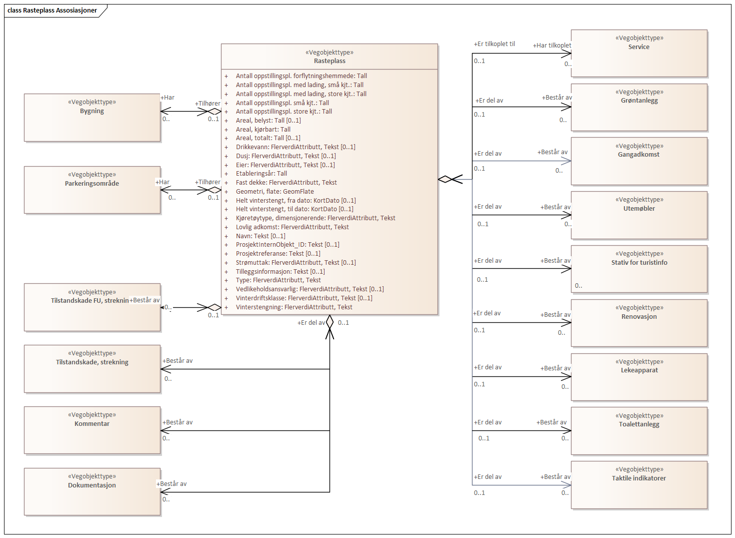

Betingelser
UML-diagram viser egenskaper med betingelser.
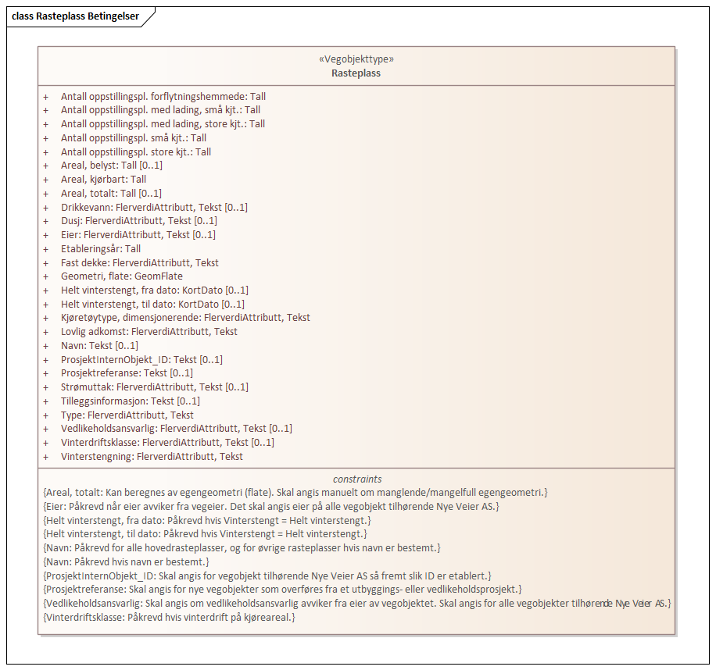

Tillatte verdier
UML-diagram viser egenskaper med tillatte verdier.
